Життя лелеки білого в нашому селі. Чи можна виростити лелеку білого вдома?
Залуска Домінік Артурович
Хмельницьке територіальне відділення Малої академії наук України
Білогірська районна філія
Білогірського будинку творчості школярів
Шимковецька загальноосвітня школа І-ІІ ступенів 8 клас с. Шимківці
науковий керівник: Павлюк Тетяна Степанівна, вчитель біології І категорії
Тези
- Мета дослідження: більше дізнатися про особливості поведінки, середовище життя лелеки білого та з’ясувати причини зменшення чисельності цього птаха в селі Шимківці Білогірського району
- Завдання:
- провести спостереження за гніздом лелеки та з’ясувати кормову територію птаха і дізнатися, що входить до харчового раціону лелеки білого;
- на основі отриманих результатів спостереження та дослідження з’ясувати причину зменшення чисельності лелеки білого.
- Актуальність. Обираючи тему своєї роботи я опирався на таку інформацію, що за даними перепису 2004 року у світі нараховується понад 160 тисяч пар білого лелеки, з яких до 20 тисяч мешкають в Україні і близько 40 тисяч – в Польщі. Але не скрізь ситуація є настільки сприятливою. . В Західній Європі існують популяції, які перебувають у загрозливому стані, без шансів на його покращення, якщо людство не вживе відповідних заходів.
- Спостерігаючи за життям лелеки та експериментуючи, я дізнався про те, що лелека білий може слугувати своєрідним індикатором стану навколишнього середовища, адже селиться він там, де природа не була знищена чи істотно змінена діяльністю людини. Якщо він зникає з місць, де завжди гніздився, це свідчить про те, що знижується якість середовища існування. А це є шкідливим також і для самої людини.
ЗМІСТ
ВСТУП …………………………………………………………..….…..……….3
РОЗДІЛ 1. Опис птаха та особливості його поведінки, середовище ……5
РОЗДІЛ 2. Облік гнізд лелеки білого в селі Шимківці …………...…………9
РОЗДІЛ 3. Життя лелеки білого в нашому селі…………………..…………11
3.1. Спостереження за гніздом білого лелеки……………………..…….…..11
3.2. Де і чим харчуються наші лелеки? ………………………………...……12
3.3. Чи можна виростити білого лелеку вдома? Мій експеримент ………13
3.4. Лелека у культурі і традиціях нашого села ………………………....…14
РОЗДІЛ 4. Небезпеки для життя білого лелеки в нашому селі …….……..17
ВИСНОВКИ ……………………………………………………………….……19
СПИСОК ВИКОРИСТАНИХ ДЖЕРЕЛ …………………………..…….……21
ДОДАТКИ ………………………………………………………………..1...……22

ВСТУП
Обираючи тему своєї роботи я опирався на таку інформацію, що за даними «…перепису 2004 року у світі нараховується понад 160 тисяч пар білого лелеки, з яких до 20 тисяч мешкають в Україні і близько 40 тисяч – в Польщі. Але не скрізь ситуація є настільки сприятливою. В Західній Європі існують популяції, які перебувають у загрозливому стані, без шансів на його покращення, якщо людство не вживе відповідних заходів. Наприклад, в Данії від початку минулого століття чисельність цих птахів зменшилася від 4000 особин до 6 пар». [2, с. 5] На території України також зафіксовано скорочення чисельності популяції лелеки білого, і наше село не є винятком. Тому метою мого дослідження є більше дізнатися про особливості поведінки, середовище життя лелеки білого та з’ясувати причини зменшення чисельності цього птаха в селі Шимківці Білогірського району Хмельницької області.
Для досягнення мети мені потрібно виконати наступні завдання:
- опрацювати наукову літературу про особливості поведінки та життєдіяльності лелеки білого;
- провести спостереження за гніздом лелеки та з’ясувати кормову територію птаха і дізнатися, що входить до харчового раціону лелеки білого;
- на основі отриманих результатів спостереження та дослідження з’ясувати причину зменшення чисельності лелеки білого.
Для своєї дослідницько-пошукової роботи я буду використовувати такі методи дослідження: опитування, опрацювання наукових статей та літератури, аналіз, спостереження, порівняння, експеримент. Тому моя робота має теоретично-прикладну характеристику.
Для спостереження я обрав гніздо № 2, що знаходиться недалеко від моєї адреси проживання. Воно знаходиться на дереві (обрізана липа) в центрі села на подвір’ї Сіротки Миколи Борисовича по вул. Павлюка 6. Це гніздо, за моїми даними опитування місцевих жителів, заселене молодою парою лелек в 2010 році.
Щоб знати скільки всього лелек є в нашому селі, ми з моїми однокласниками у 2012 році провели інвентаризацію гнізд білого лелеки в нашому селі. Під час обліку ми дізналися, що в нашому селі на даний час є 4 гнізда лелеки білого.
Результати мого дослідження можна буде використати на уроках біології, для вжиття заходів збереження чисельності популяції лелеки білого нашої місцевості.
Отже, я вирішив більше дізнатися про життя лелеки білого в нашому селі і з’ясувати, що є причиною зменшення чисельності цього птаха у нашій місцевості.

РОЗДІЛ 1
Опис птаха та особливості його поведінки, середовище життя
Лелека білий (ciconia ciconia)
Систематичне положення білого лелеки:
вид – лелека білий (ciconia ciconia)
рід Лелека (Сiconia)
родина Лелекові (Ciconiidae)
ряд Лелекоподібні (Ciconiiformes)
клас Птахи (Aves)
Дорослий птах:
висота 80 см
вага 3-4 кг
ширина при розмасі крил близько 2 м
довжина крила – 60 - 70 см.
довжина дзьоба 16-20 см
довжина тіла близько 1 м
статеві відміни – незначні
Пташеня:
вага 70-77 г
час перебування в гнізді 54-63 дні
колір пуху білий
колір дзьоба і ніг чорний
Яйце:
колір блискучо-білий
розміри близько 74×52 мм
кількість кладки 2-5 яєць, рідше 1 або 6
термін насиджування 33-34 дні
Гніздо:
вага близько 500 кг, максимальна величина 2 т
висота 0,5 – 1,5 м
діаметр 1 – 1,5 м, максимальна величина 2 м [2, с. 41]
Лелеки – моногамні птахи, живуть парами. Зимують в Африці (на південь від Сахари) та в Азії (Індія, Пакистан, Індокитай тощо). Додому повертаються досить рано: у кінці березня – на початку квітня.
Лелека білий має довгий прямий дзьоб, загострений на кінці. Цей птах має виразні очі, гнучку і відносно довгу шию. Тулуб у нього вкритий білим пір’ям, лише кінцівки крил чорні. У польоті його крила видаються дуже широкими. Коли лелека складає крила, уся задня частина його тіла здається чорною. Цим пояснюється друга його назва – чорногуз. Дзьоб та довгі ноги у дорослого чорногуза червоні. Голосові зв’язки у них відсутні, тому лелеки не мають голосу. Під час шлюбного періоду вони стукають своїм дзьобом, вигинаючи шию і закидаючи голову назад, створюючи таким чином своєрідний клекіт (додаток А).
Гніздяться білі лелеки поблизу вологих лук, боліт та стоячих водойм по всій території України. Гнізда влаштовують на дахах будинків, на обрізаних деревах поблизу осель, на водонапірних баштах, на спеціально облаштованих людиною стовпах-опорах тощо. Гнізда лелек великі, самець і самиця будують їх разом.
Побудувавши гніздо, білий лелека посилює пильність до оточуючого середовища, особливо людей. Птах з великою відповідальністю ставиться до будування гнізда, переборюючи свій страх зближення з людиною. Тому лелеки «спочатку довго кружляють над обраним місцем: то з’являться, то зникають. Помічено, що у рік, коли птахи мостять нове гніздо, яєць на відкладають». [1, с. 184] Лише наступного року в них буде повна кладка. Саме цим можна пояснити той факт, «що лелеки відчайдушно дотримуються своїх старих гнізд та місць гніздування. Трапляється і так, що зруйноване бурею гніздо лелеки намагаються відновити на старому місці. А коли це не можливо, то будують його поруч – на сусідньому дереві, стовпі чи споруді. Таку прив’язаність до певного місця можна пояснити лише тими контактами, які встановлюються між людиною і білим лелекою. У Німеччині, до прикладу, є лелече гніздо, якому, за записами у давніх документах, вже 300 років, але птахи й далі продовжують ним користуватися». [1, с. 184]
У квітні в гніздах з’являються яйця. На початку травня самиця білого лелеки, відклавши яйця у гніздо, приступає до висиджування.. Самка відкладає від 2 до 5 яєць. Насиджують обоє батьків 33-34 дні. У червні вилуплюються пташенята, які ростуть досить швидко. У віці 3-4 тижнів вони вже стоять на гнізді. У віці 7 тижнів досягають розмірів дорослого птаха і починають махати крильцями. Через 2 місяці після вилуплення, переважно в середині липня, вже можуть літати. На межі липня і серпня покидають гніздо.
У білого лелеки були раніше випадки, коли кладка яєць в гнізді могла складатися до 7 штук (як це спостерігалося кілька десятків років назад), зараз переважно 2 – 5 яєць. Через місяць після початку висиджування вилуплюється пташенята. Лелечата одразу ж здатні пищати і навіть крякати. Дорослі птахи голосу не мають – вони можуть лише стукати дзьобом. Іноді цей стукіт переростає в лелечий клекіт: це трапляється в шлюбний період. У клекотінні закладені хвилюючи та закличні інтонації. Чорногузи «не лише годують пташенят, але й дають їм перші навички польотів та полювання». [1, с. 184]
Іноді трапляється, що батьки викидають одне пташеня з гнізда. Хоча, з людської точки зору, «це може здаватися жорстоким, у птахів інша логіка: помічено, що слабких і з ознаками каліцтва або якоїсь патології пташенят батьки викидають із гнізда. Таке явище можна спостерігати і під час великих засух та довготривалих злив. Тобто, тоді, коли не вистачає їжі або важко її здобути. Трапляється, що чорногузи не лише викидають з гнізда кволих лелечат, але й знищують весь приплід». [1, с. 184]
Живляться білі лелеки, як і інші лелекоподібні, тваринною їжею: рибою, земноводними (жабами, тритонами), плазунами (ящірками), молюсками, дрібними ссавцями (водяними пацюками, полівками) і навіть комахами та їх личинками.
На Хмельниччині «найчастіше зустрічається на тих територіях, де протікають ріки, є ставки, водосховища, озера, стариці та болота. Особливо значна його кількість у басейні Горині, Хомори, Случі, Південного Бугу, Збруча, Смотрича, Ушиці і Дністра. Але у тих місцях, де немає водойм, лелека білий не мешкає». [1, с. 184]
В Україну, з місць зимівлі, лелеки прилітають ранньою весною. Перші з’являються у другій половині березня, останні – у кінці квітня. Найчастіше першим прилітає самець, а через тиждень – самка. Птахи займають старі гнізда або беруться до будови нових.
Осінній відліт білих лелек в Україні починається в кінці серпня. А вже з середини серпня усі лелеки готуються до відльоту на зимівлю. Вони збираються у великі зграї з десятків, іноді навіть сотень птахів. До кінця літа лелеки покидають Україну і летять до Африки та Південної Азії, щоб провести там зиму. Окремі птахи, хворі, ослаблені, поранені, які не можуть відлетіти, залишаються зимувати у нас, але без допомоги людини вони переважно гинуть.

РОЗДІЛ 2
Облік гнізд лелеки білого в селі Шимківці Білогірського району Хмельницької області
Щоб знати скільки лелек є в нашому селі, ми з моїми однокласниками у 2012 році провели інвентаризацію гнізд білого лелеки в нашому селі. Під час обліку ми дізналися, що в нашому селі на даний час є 4 гнізда лелеки білого. Отже:
- Гніздо № 1 знаходиться на електроопорі на початку села по вул.. Піддубинській на подвір’ї Буркацької Тетяни Петрівни з 2006 року.

- Гніздо № 2 знаходиться на дереві (обрізана липа) в центрі села на подвір’ї Сіротки Миколи Борисовича по вул. Павлюка 6 з 2010 року.

- Гніздо № 3 знаходиться на електроопорі по вул.. Павлюка 12 біля подвір’я Рудюк Валентини Анатоліївни (найновіше гніздо: сюди переселилася пара лелек в 2011 році після того як зрізали поруч на металолом водонапірну башню, яка перебувала в аварійному стані. На цій башні гніздо було з 1981 року по 2011 рік)

- Гніздо № 4 знаходиться на спеціально обладнаному стовпі на подвір’ї Баліцького Ігора Миколайовича по вул. Піддубинській з 2009 року (раніше було гніздо поруч на сухому дереві, яке зрізали).

Проводячи огляд гнізд та опитуючи людей, які мешкають поблизу, я дізнався, що:
- у 2012 році (всі гнізда заселилися за даними під час обліку):
№ 1 – двоє лелечат (обоє загинули під час спеки за даними, отриманими від Буркацької Тетяни Петрівни)
№ 2 – двоє лелечат
№ 3 – троє лелечат
№ 4 – двоє лелечат (одне яйце впало з гнізда: під час сильного вітру лелеки билися за гніздо)

- у 2013 році (всі гнізда заселилися за даними, отриманими під час обліку):
№ 1 – троє лелечат
№ 2 – двоє лелечат
№ 3 – троє лелечат (одне загинуло: випало з гнізда за даними, отриманими від Рудюк Валентини Анатоліївни)
№ 4 – двоє лелечат
Отже, протягом 2010 – 2013 років в нашому селі нараховується 4 гнізда лелеки білого. Таким чином в нашому селі живе 8 дорослих лелек. (додаток Б)

РОЗДІЛ 3
Життя лелеки білого в нашому селі
3.1. Спостереження за гніздом білого лелеки
Для спостереження я вибрав гніздо № 2, яке знаходиться на дереві (обрізана липа) в центрі села на подвір’ї Сіротки Миколи Борисовича по вул. Павлюка 6. Гніздо лелеки, яке я вибрав для спостереження, вперше було побудоване молодою парою весною 2010 року. (додаток В)
Весною 2012 року перший приліт білих лелек в нашій місцевості датується 15 березням. Масово лелеки літали над нашим селом вже 2 квітня. Після цього вони заселяли свої гнізда. Першим до гнізда прилетів самець, який своїм клекотом підкликав до себе самку. Утворивши пари, бузьки стали облаштовувати свої гнізда. Для гнізда вони приносили суху траву, гілки та вологий ґрунт.
29.04.2012 самка лелеки, за гніздом якого ведеться спостереження, почала висиджувати яйця. Час від часу її підміняє самець, щоб вона полетіла шукати собі їжу. Я спостерігав, як лелека щось приносив в дзьобові. Я думаю, що це була їжа для самки.
4 травня до гнізда, за яким ведеться спостереження, прилітали двоє лелек самців. Ці птахи (більш за все що молоді) цього року лишилися без пари. Лелеки господарі гнізда їх прогнали.
2 червня помітна зміна в поведінці лелек: вони ведуть себе більш стурбовано. Самець частіше відлітає і прилітає до гнізда. Більш за все, що це викликано появою пташенят.
30 червня я помітив у гнізді двоє лелечат. Отже, пташенята так підросли, що стали помітними у гнізді. Дорослі лелеки часто приносять їжу, яку зригують у розкриті дзьоби лелечат, добре знаючи якого пташеняти вони ще не годували.
26 липня пташенята вже махають крилами, пробуючи підлетіти. Дорослі лелеки приносять їжу, але вже не зригують у відкриті дзьоби лелечат, а кладуть її у гніздо. Лелечата із звуком, схожим на своєрідне шипіння, швидко хапають принесену їжу.
10 серпня, прийшовши до гнізда, я не побачив у ньому лелечат. Отже, молоді птахи полетіли у свій перший політ. Під вечір молоді лелеки повернулися до свого гнізда.
В другій половині серпня над нашим селом було помітно в польоті зграї білих лелек, які складалися із кількох десятків птахів. Першого дня я був нарахував 16 лелек.
З 3 вересня я більше не помічав лелек біля гнізда. У небі не було видно їх кружляння над селом. Отже, птахи полетіли у вирій.
Отже, пара лелек, за якими я вів спостереження збільшилася на дві особини. Будемо надіятися, що вони виживуть і кількість лелек в нашому селі буде збільшуватися.

3.2. Де і чим харчуються наші лелеки?
Спостерігаючи за лелеками, я дізнався що наші лелеки шукають собі їжу біля наших ставків (їх у селі два), на озерах (в околицях села є невеличкі озера: Гниле, Юськове; біля невеличкої річки Банзерівка (біля нашого села її початок)), на полях під час оранки та після збору врожаю, коли їм легше шукати та ловити дрібних гризунів (мишей, полівок).
Для визначення харчового раціону лелеки білого я скористався аналізом вмісту пелеток та спостереженнями у бінокль. Під час аналізу пелеток, які містять в собі неперетравлені частинки з’їдженого корму (зуби, кістки, пера, надкрилля жуків, луска) та спостереженнями у бінокль я дізнався, що лелеки в нашому селі харчуються земноводними (наприклад, жабами), плазунами (наприклад, ящірками), комахами (наприклад, личинками травневого хруща), дощовими червами (під час оранки), рибою (наприклад, карась та короп) та дрібними ссавцями (наприклад, миші). (додаток Г)
До харчового раціону лелеки білого в нашій місцевості входять різноманітні тварини. Щоб зберегти чисельність популяції лелеки білого, слід зберегти біорізноманіття природних екосистем.

3.3. Чи можна виростити білого лелеку вдома?Мій експеримент
Я провів експеримент по вирощуванню лелеки білого із яйця, знайденого у квітні 27 числа 2012 року біля гнізда на дерев’яній опорі (випало на ріллю під час штормового вітру, коли самці лелеки билися за гніздо). Отже, 27.04.2012р. ми ходили на екскурсію по нашому селу з метою провести інвентаризацію лелечих гнізд. Під гніздом № 4, що на дерев’яному стовпі, ми знайшли лелече яйце. Люди, що мешкають біля гнізда, а саме Баліцька Олена та Баліцький Ігор, стверджують, що 26.04.2012р. під час великої зливи, до гнізда прилетів непроханий гість. Господарі цього гнізда бились з ним, щоб відігнати від гнізда. Під час битви з гнізда випало яйце і не розбилося, бо впало на ріллю. Непроханий гість відлетів, а яйце лишилось. Наступного дня, люди пішли подивитись на яйце. Воно лежало без жодної тріщини. Вони положили його на траву під гніздо. Під час екскурсії ми яйце забрали. (додаток Д).
Я взяв яйце додому і підкинув під квочку. 29.05.2012р. о 13:15 год. з яйця вилупилося лелеченя. Воно пищало. Моя бабуся йому допомогла вибратися із шкарлупи. Пташеня було голе-голе. Я прийшов через 2 год. Воно вже було вкрите пухом. Лелеченя росло на очах. Ми його годували пуголовками і гріли лампочкою. Але воно часто пищало вночі. Ми йому то включали, то виключали лампочку через кожних 3 години, бо йому то холодно, то жарко. Нажаль пташеня жило лише 2 дні. На 3 день воно загинуло.
Я спостерігав за лелеченям і пташеням цесарки, які вилупилися одночасно під однією квочкою. Пташеня цесарки було вкрите густим пухом, а лелеченя було майже голе. (додаток Е) Мала цесарочка швидко бігала з своєю мамою і їла знайдену їжу та корм, насипаний людиною. А лелеченя було зовсім безпомічним. Це тому, що лелека білий належить до нагніздних птахів, і виростити цього птаха змалечку дуже важко. На відмінну від виводкових птахів лелека білий потребує спеціальне харчування, адже їжу під час годування дорослі птахи зригують пташенятам у відкритий дзьоб. Така їжа вже підготовлена до перетравлення у травній системі маленьких лелечат. Я зрозумів, щоб пташеня лелеки належало до виводкових птахів, то мені його легше було б годувати та доглядати, а оскільки лелеки нагніздні, то його важко доглядати та виростити. Якби я мав можливість вдома виробити спеціальний корм (як для маленьких дітей), то можливо можна було б виростити лелеку починаючи з яйця, адже під квочкою воно все таки вилупилося, не загинуло в яйці.

3.4. Лелека у культурному житті та традиціях нашого села
Давній зв'язок лелеки з людиною відображений у народній творчості, у численних географічних топонімах, прізвищах, на гербах і емблемах багатьох країн світу. Так, в Україні є прізвища: Чорногуз і Лелеченко; річки та струмки Бузьків Яр, Лелечий потік, Лелечиха, Чорногузка, села Боцянівка, Чорногузи та Лелеківка. (додаток Є)
В Україні багато прикмет про погоду, пов'язаних із білим лелекою. Він приносить тепло і забирає його назад у вирій. [11]
- Рано прилетів — буде тепле літо.
- Лелека починає непокоїтися — на погану погоду.
- Активно тріщить увечері дзьобом — завтра буде сонячний день.
- Стоїть на одній нозі — значить треба чекати похолодання.
- Якщо не відлітає далеко від гнізда, а тримається поблизу, — на негоду.
- Коли птах погожого дня тримається сухого місця, то й наступний буде сонячним.
- Перед тим, як здійметься вітер, лелеки довго кружляють біля своїх гнізд.
Сусідство білого лелеки з людиною, її помешканням – явище загадкове. Наукові факти свідчать про те, що чорногузи жили поруч з людиною ще у Давній Греції. Ймовірно, викликано це тим, що і людина, і птах завжди селилися біля води – річок, озер, ставків. Вірогідно, чорногуз шукає біля людини прихистку від його давніх ворогів, які можуть знищити пташенят. Бо виростивши їх, білий лелека цурається людини. До того ж птах ніколи не зазіхає на харчові продукти людей: він одвічно дотримується свого раціону живлення. Однак, не зважаючи на тисячоліття сусідського життя, чорногуз завжди обережно налаштований щодо людини. Як не дивно, але птах безпомилково вгадує її наміри, а на місці гніздування знає всіх своїх і страхається чужих. [11]
Добре відомо, що пара лелек завжди намагається навесні повернутися в своє колишнє гніздо, де почуває себе господарями. Трапляється, що на нього знаходяться претенденти: тоді між птахами виникає серйозна бійка, у якій, як правило, перемагають господарі. Лелеки на смерть б’ються і вдень, і вночі, бо кожен із них намагається відстояти не лише гніздо, але й право на територію пошуку їжі.
Білий лелека з давніх-давен користується в Україні симпатією і повагою людей. Згідно з повір’ям він походить від людини, яка ослухалася Бога і в покарання змушена очищати світ від всякої нечисті. Широко поширена думка, що лелека приносить щастя і гніздиться на подвір’ї лише у добрих людей. Образ лелеки в Україні тісно пов’язаний із народженням дітей. Має славу птаха передбачливого, солідного і справедливого, вірного у шлюбі і міцно прив’язаного до потомства. Саме тому, руйнування гнізда, нищення яєць або пташенят у народі викликає вкрай негативну реакцію. За такі вчинки, вважають, може покарати і сам лелека, спалюючи хату свого кривдника.
А це може трапитися тому, що під час будови гнізда лелеки використовують прутики та головешки, що жевріють. Іноді це призводить до пожежі. Чим викликана така увага до предметів, що жевріють – невідомо, але саме з цим пов'язане повір’я, що лелеки можуть підпалити оселю господаря, який зруйнував їхнє гніздо.
В нашому селі говорять, що лелека приносить дітей. Я дізнався, що таке повір’я пов’язане з тим, що колись багато лелек поселялися на даху хатини, вкритої соломою, а в родині господаря зазвичай у давнину було багато дітей. Щоб пояснити появу братика чи сестрички, дітям говорили що їх приніс лелека. Таким чином лелека білий став символом народження дітей.
Лелека білий завжди викликав у наших односельчан зацікавлення своєю прив’язаністю до помешкань людини. Моя бабуся дуже любить цих птахів і цікавиться їхнім життям. Вона мені розповідала, що не рятувала пораненого лелеку. Ось, що вона мені розповіла. 17 серпня 2003р. бабуся знайшла двох травмованих дорослих лелек біля лісу. Вони потрапили у електричні дроти. У них були обпечені крила і лелеки не могли літати. Бабуся з дідусем забрали птахів додому.
Один з них загинув через 3 дні через великі травми, а другого вилікували. Він ходив за бабусею, яка йому викопувала дощових черв’яків, приносила жаб. Крім природної їжі, лелека їв свиняче несолоне сало і відварені макарони.
Скоро лелека білий вже сам став шукати собі їжу. Поки птах не почав літати, то ходив пішки до ставка поблизу хати бабусі. Там лелека їв різноманітних жаб та риб. Одного разу лелека не повернувся, можливо він зміг полетіти, бо весною над бабусиною хатою літав один білий лелека.
Навколо лелеки виникло багато легенд, прислів’їв, казок. Він є героєм багатьох пісень, а також мотивом. Який використовують поети і письменники для надання своїм творам специфічного колориту. Часто в літературі птах є символом людяності і ностальгії за рідним краєм.

РОЗДІЛ 4
Можливі небезпеки для життя білого лелеки в нашому селі
Лелека білий в нашому селі, як і інші дикі тварини, наражається на певні небезпеки природного середовища, серед яких:
- атмосферні та погодні явища:
- тривалі дощі (дощова вода може залляти пташенят в гнізді, така погода не сприяє пошуку їжі),
- посухи (у 2012 році в гнізді № 1 загинули від спеки всі лелечата),
- несподівані заморозки (не дають лелекам відшукати свій основний корм – земноводних, як було в нашому селі кілька раз протягом останніх років);
- попадання блискавки в гніздо (часто гнізда можна побачити на водонапірних баштах, які є вищими за дерева і можуть бути не обладнаними громовідводами);
- падінні гнізда під час штормового вітру (в нашому селі під час такого вітру впало з гнізда яйце лелеки);
2) напади хижаків (лелечата залишені без нагляду можуть стати жертвою птахів-хижаків; якщо гніздо на даху будинку, туди може пробратися кішка).
Природні небезпеки існували завжди, адже вони є частиною природного відбору і серйозно не могли впливати на загальний стан популяції. Основні небезпеки, що можуть привести до знищення лелеки білого як виду, якщо їх не зупинити, пов’язані з господарською діяльністю людини, а саме:
- втрата харчових територій (висушування боліт, зниження рівня водойм та вирівнювання русел річок, бетонування берегів, розорювання лук, що істотно зменшує біорізноманіття, тим самим зводячи до мінімуму кормовий раціон лелеки);
- відсутність місць придатних для гніздування та влаштування гнізда (заміна покрівельного матеріалу будинків: в 1983 році в нашому селі перекривали будинок для цього скинули гніздо лелеки, змінили конструкцію даху, як наслідок, лелеки більше не поселяються на будинку; вирубування старих дерев; розбудова міст та доріг, внаслідок чого зникають лелечі гнізда з крайньої території міста);
- загибель птахів внаслідок людської діяльності (обробку сільськогосподарських угідь пестицидами та гербіцидами, отруєння зернових гризунів(мишей, полівок тощо));
- травмування птахів при зустрічі з лініями електропередач (в 2003 році моя бабуся рятувала двох лелек, які потрапили на лінії електропередач, були випадки, коли від замикання загорялося гніздо лелеки, розміщене на електроопорі; (додаток Ж)
- несприятливі зміни середовища на місцях зимівель та міграційних шляхах (наприклад побудова хмарочосів, високовольтних ліній тощо)
Усунення несприятливих чинників для життєдіяльності лелеки білого, допомога (підгодовування під час несподіваних заморозків та інших несприятливих кліматичних умовах), захист і збереження гнізд птаха, бережливе ставлення до природи сприятиме збільшенню чисельності лелеки білого.

ВИСНОВКИ
За результатами мого дослідження я дізнався, що в нашому населеному пункті помітно зменшилася чисельність білого лелеки. Наприклад, до 1983 року в нашому селі нараховувалося 6 гнізд лелеки білого (два гнізда на водонапірній башті, два на сухому дереві, одне на даху будинку, і одне на електричній опорі). В 1998 році в нашому селі вже нараховувалося 5 гнізд білого лелеки (два на водонапірній башті, два на сухому дереві, і одне на електричній опорі), а вже в 2006 році залишилося 4: два на водонапірній башті, одне на сухому дереві, і одне на електричній опорі. Зараз залишилося поки що 4 гнізда, але кількість лелечат в гнізді зменшується. Щороку люди спостерігають, що кількість пташенят в гніздах лелек зменшується: якщо раніше у гнізді можна було побачити 4-5 лелечат, то зараз 2-3. Причиною такого явища у нашому селі я вважаю господарську діяльність людини: використовуючи отрутохімікати для захисту культурних рослин, людина знищує кормову базу лелеки, спричиняє отруєння лелек їжею (наприклад: боротьба із гризунами); розорювання лучних долин призводить до зменшення біорізноманіття, що веде до збідніння раціону цих птахів. Не малу шкоду цим птахам в нашій місцевості завдають високовольтні лінії електропередач: зіткнення лелеки з електричними дротами часто закінчується загибеллю тварини.
На волі білий лелека може прожити 20-25 років. Найдовше закільцьований птах жив 26 років. У неволі виростити лелеку дуже складно. Моя спроба виявилася невдалою. Отже одним із важливих заходів збереження популяції лелеки білого в нашому селі є збереження його природних харчових територій та місць гніздування, збереження біорізноманіття природних екосистем нашої місцевості.
Для збереження чисельності лелеки білого в нашому селі можна запропонувати такі природоохоронні заходи:
- встановлення спеціальних опор на електричних стовпах, щоб лелеки не травмувалися струмом та уникали пожежі під час замикання;
- облаштовувати спеціальні платформи на стовпах-опорах або на обрізаних старих деревах;
- використовувати біологічні методи боротьби зі шкідниками;
- дотримуватися правил використання гербіцидів, пестицидів та мінеральних добрив;
- виховувати бережливе ставлення до природи.
Щоб захистити наших лелек від зіткнення з високовольтними лініями електропередач слід вжити наступних заходів:
1. На критичних птахо-небезпечних ділянках ліній електропередач можна застосовувати фарбування дротів у червоний колір або використовувати дроти з фосфоресцентним пластиковим покриттям; [10]
2. Досить ефективним можна вважати застосування вузьких пластикових смужок розміром 33х1,3 см, які розвішують на відстані 5 м одна від одної. Птахи більше спрямовують свою увагу на рухливі об’єкти, якими є смужки, що тріпочуть під вітром. Використання смужок чорного кольору, порівняно з білими, результативніше більш ніж на чверть. Після встановлення пластикових смужок кількість зіткнень птахів з дротами ЛЕП скорочується на 50 %. [10]
3. До довговічних пристроїв, які запобігають зіткнення птахів з дротами повітряних ЛЕП, належать алюмінієві порожнисті кулі. Закріплюють їх на дротах заземлення на відстані 50–100 м одна від одної. Алюмінієві кулі можна пофарбувати у жовтий колір, хоча і без фарбування вони мають значний ефект, оскільки їх темні профілі на тлі неба чітко окреслюють лінію дротів. Після застосування таких пристроїв, як кулі, кількість зіткнень птахів з дротами електроліній може зменшитися на 39–45 %. [10]
4. До найефективніших пристроїв, що підвищують помітність дротів ЛЕП, належать металеві або пластикові спіралі, які закріплюють на дротах заземлення. [10]
Цікавлячись життям лелеки білого, я дізнався про те, що цей птах може слугувати своєрідним індикатором стану навколишнього середовища, адже селиться він там, де природа не була знищена чи істотно змінена діяльністю людини. Якщо він зникає з місць, де завжди гніздився, це свідчить про те, що знижується якість середовища існування. А це є шкідливим також і для самої людини.

СПИСОК ВИКОРИСТАНИХ ДЖЕРЕЛ
Література
- В.Говорун, О.Тимощук, Н.Антонюк/ Птахи Хмельниччини. Навчальний посібник. – Хмельницький: Поліграфіст, 2009. – стор. 184.
- Дорота Шульц-Гузяк/ Освітня програма «Лелека». – Львів: 2004. – 52 с.
- Шаламов Р. В., Литовченко О. А./ Тваринний світ України: Енциклопедичний довідник. – 2-ге вид., випр.. та доп. – Х.: ВД «Школа», 2008. – стор. 102-103
- www.lesovod.org.ua
- pryroda.in.ua
- www.eu.sumy.ua
- birdlife-ua.livejournal.com
- www.skarby.org.ua
- www.lesovod.org.ua
- ukranews.com
- http://uk.wikipedia.org

Додаток А
Клекіт лелеки білого
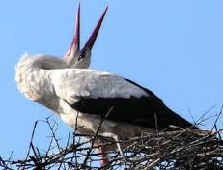
Рис. 1.1. Лелека сповіщає про своє повернення до гнізда

Додаток Б
Фото гнізд білого лелеки в селі Шимківці
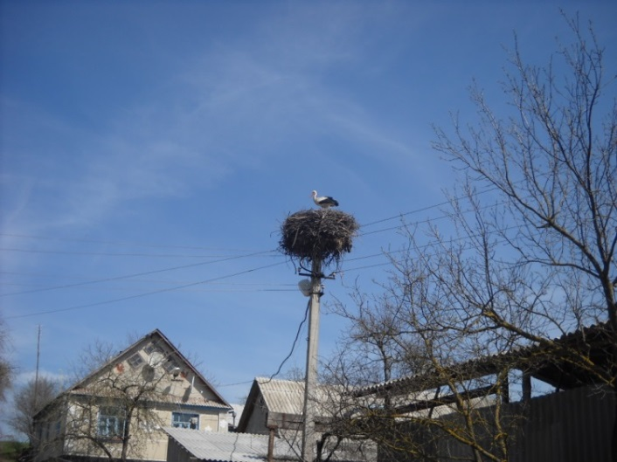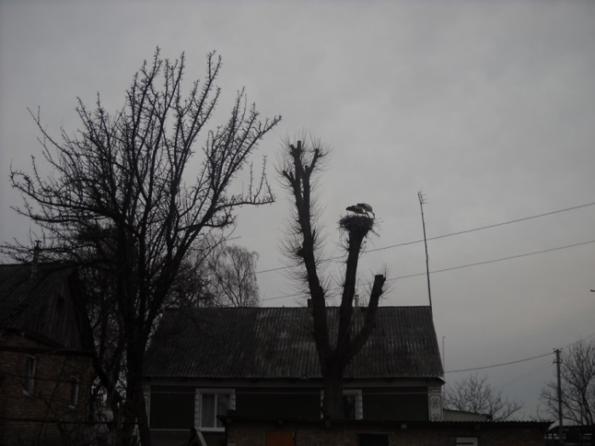
Рис. 1.2 Гніздо № 1 Рис. 2.2 Гніздо № 2

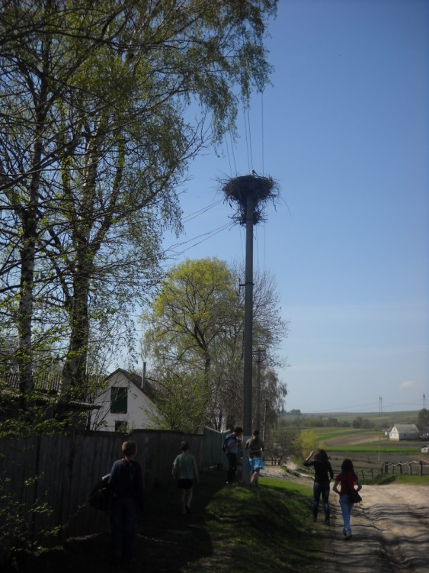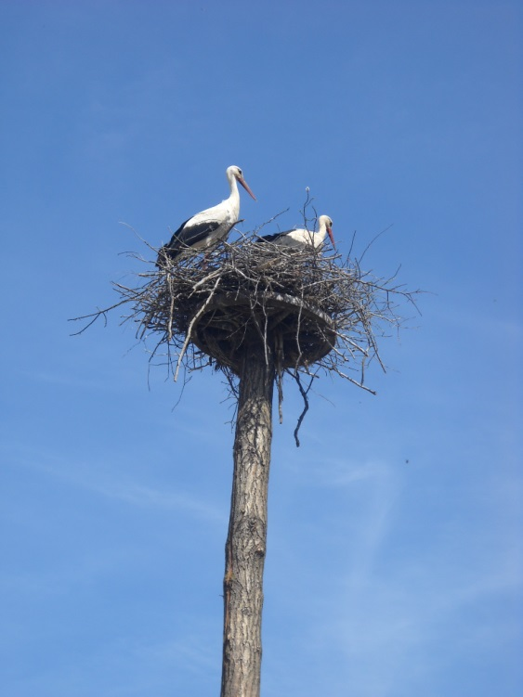
Рис. 3.2 Гніздо № 3 Рис. 4.2 Гніздо № 4

Додаток В
Гніздо № 2, обране для спостереження
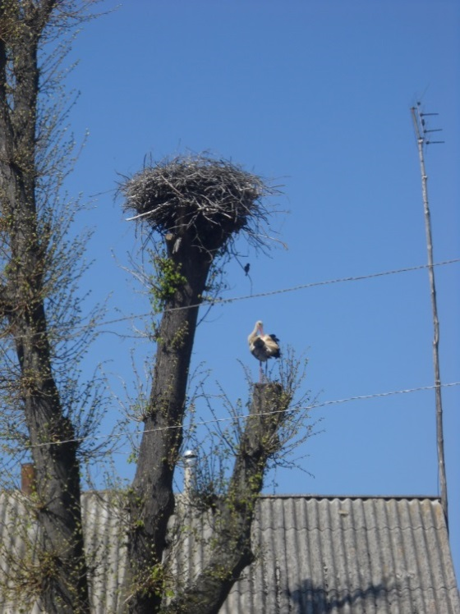
Рис. 1.3. Гніздо № 2 весною 2012 року (27. 09. 2012 року)
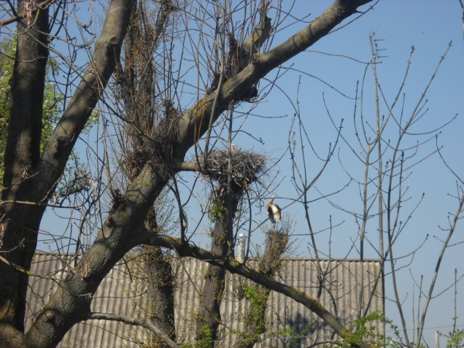
Рис. 2.3. Самка висиджує пташенят, а самець поруч гнізда 29. 09. 2012 року
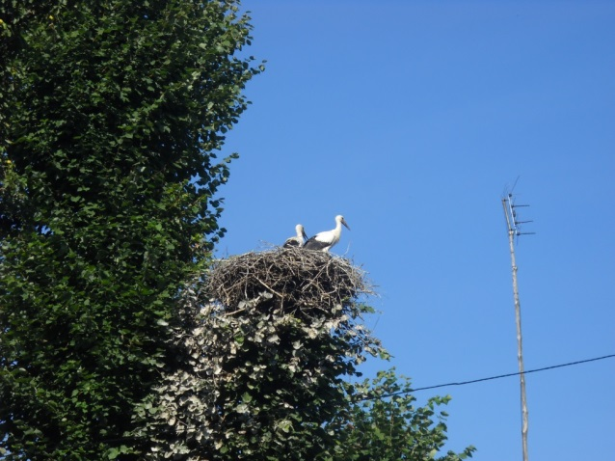
Рис. 3.3. Гніздо № 2, обране для спостереження, з лелеченятами 27. 07. 2012 року
Додаток Г
Раціон харчування лелеки білого
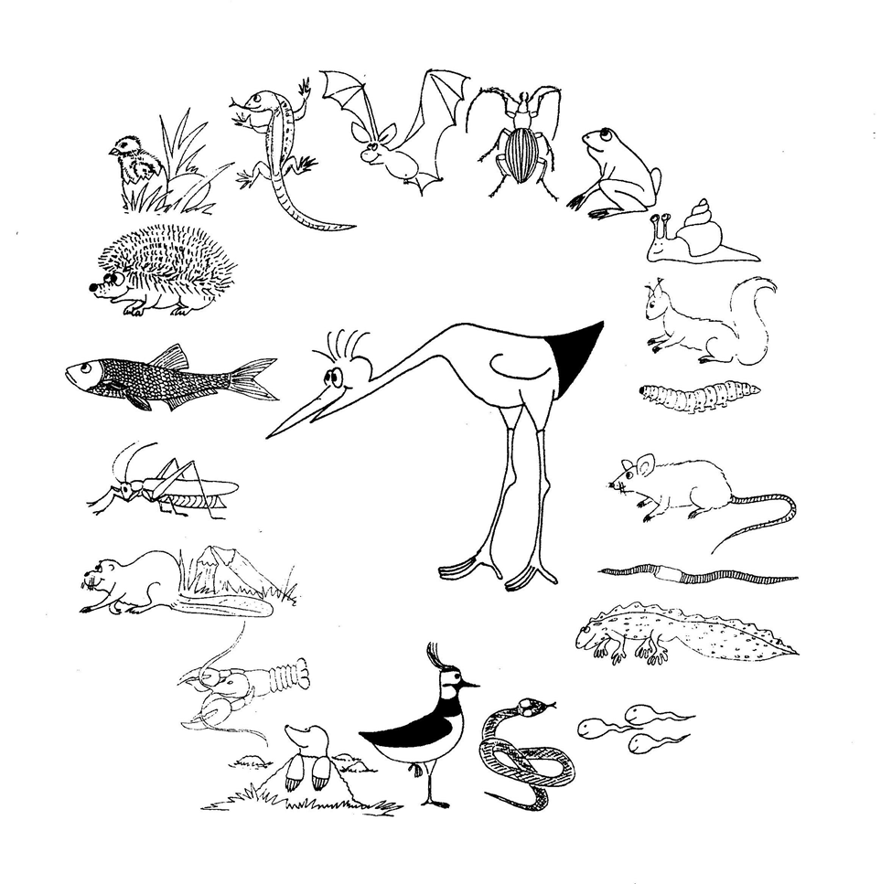
Рис. 4.3. Раціон харчування лелеки білого в нашій місцевості [2, с. 37]

Додаток Д
Знайдене яйце лелеки. Лелеки, чиє яйце, в гнізді
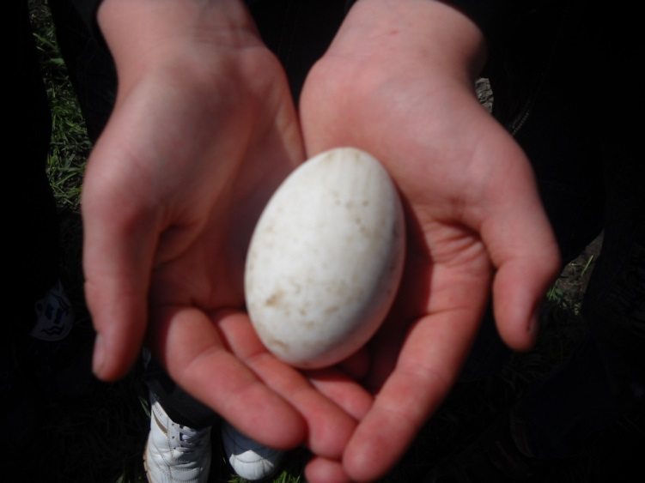
Рис. 5.3. Знайдене яйце лелеки білого 27 квітня 2012 року
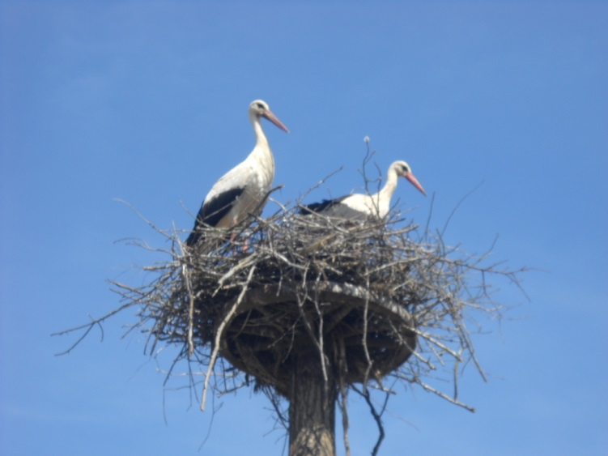
Рис. 6.3. Пара лелек, з гнізда яких випало яйце

Додаток Е
Фото нагніздних та виводкових пташенят
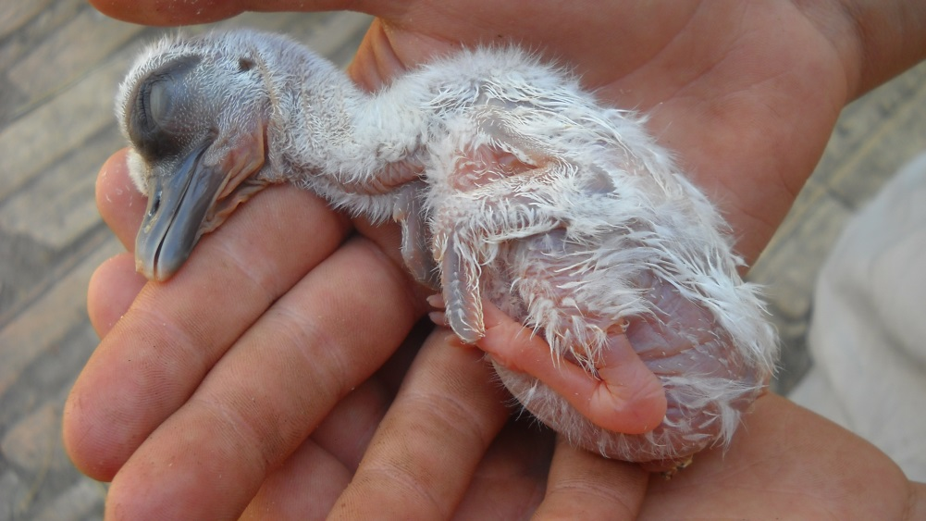
Рис. 7.3. Лелека білий - нагніздний птах

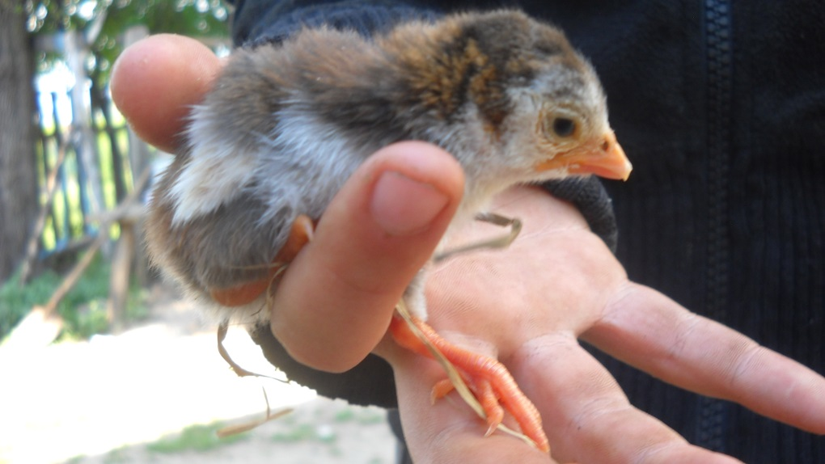
Рис. 8.3. Цесарка – виводковий птах

Додаток Є.
Шанобливе ставлення до лелеки білого в Україні
Рис. 12.3. Золота монета Національного банку України, присвячена лелеці білому

Додаток Ж
Смерть лелеки білого від ліній електропередач
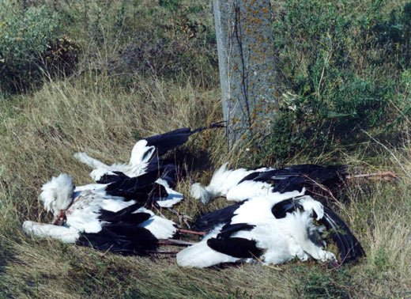
Рис. 1.4. Білі лелеки, які загинули від зіткнення з ЛЕП (с. Кучурган, Одеська обл.)
Існують кілька чинників, які можуть спричиняти контакт птахів з повітряними ЛЕП:
– біологічний чинник, який зумовлений особливостями зору птахів, унаслідок чого вони із запізненням оцінюють відстань до перешкоди, якими є дроти електромережі, і тому не можуть своєчасно облетіти їх. Вибір птахами стовпів і веж-пілонів електромережі для гніздування або як постійного місця відпочинку чи пильнування здобичі: найчастіше в цьому випадку елементи гнізд і екскременти птахів забруднюють поверхню ізоляторів, які через це втрачають ізоляційну здатність. Збудження птахів у період шлюбних ігор, токування, переслідування суперників або здобичі, а також від пострілів у сезон полювання значно послаблює їхню уважність, що нерідко стає причиною ураження струмом або зіткнення з ЛЕП;
– топографічний чинник, який впливає на ступінь концентрації птахів у тих чи інших місцях. Наприклад, під час міграції птахи часто скупчуються біля берегів великих штучних водойм, морів, які виступають в ролі спрямовуючих ліній; у період гніздування особливо висока чисельність птахів спостерігається у водно-болотних угіддях та поблизу них; у зимовий період у багатьох птахів відбуваються регулярні добові переміщення між місцями ночівлі та живлення;
– метеорологічний чинник, в якому поєднується дія усіх складових погоди: переважаючий напрямок вітру, через що висота польоту птахів може збільшуватися або, навпаки, зменшуватися; випадання опадів може впливати на висоту переміщення птахів і знижувати ізоляційну здатність відповідних елементів опор електромережі та оперення птахів; виникнення туману, особливо густого, який погіршує видимість, а значить і можливість оцінювати відстань до перешкоди;
– технічний чинник, який унаочнюється в певних формах конструкцій електромережі. Деякі інженерні рішення є всоєрідними конструкціями-пастками для птахів, оскільки спричиняють часті зіткнення птахів з дротами або провокують птахів на дії, які призводять до короткого замикання. [10]

